Прокуратура ЮЗАО приняла участие в круглом столе
21.11.2023
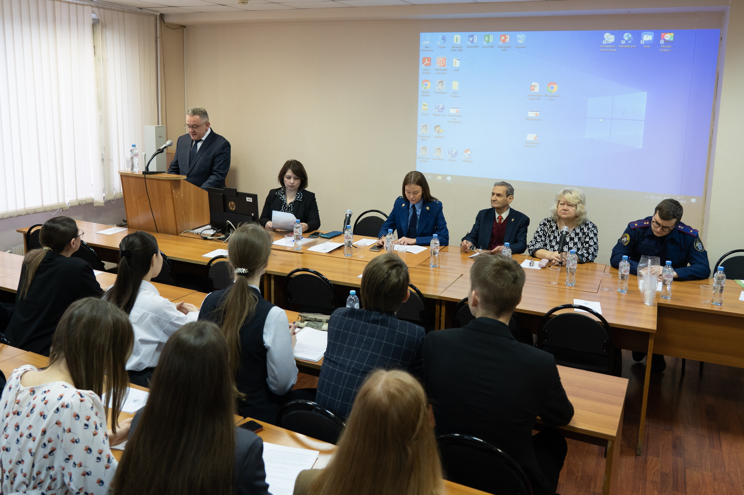
Прокуратурой Юго-Западного административного округа г. Москвы 14.11.2023 в целях патриотического воспитания молодежи, а также развития научно-исследовательской деятельности обучающихся принято участие в Круглом столе на тему «Конституционно-правовые основы организации и деятельности общественных объединений», посвященному 30-летию Конституции РФ, организованном Федеральным государственным бюджетным образовательным учреждением высшего образования «Российский государственный университет правосудия».
В работе круглого стола приняли участие студенты 1 курса юридического факультета.
Помощник прокурора округа Васильева Д.А. рассказала о целях и задачах, поставленных перед надзорным ведомством, ответила на интересующие студентов вопросы.

Адрес страницы: http://kotlovka.mos.ru/presscenter/article/detail/11993803.html
Управа района Котловка города Москвы

